Književnost i stvaralaštvo: Vjekoslav Majer, Romobil

nastava na daljinu

Udžbenik i radna bilježnica Hrvatski bez granica 6
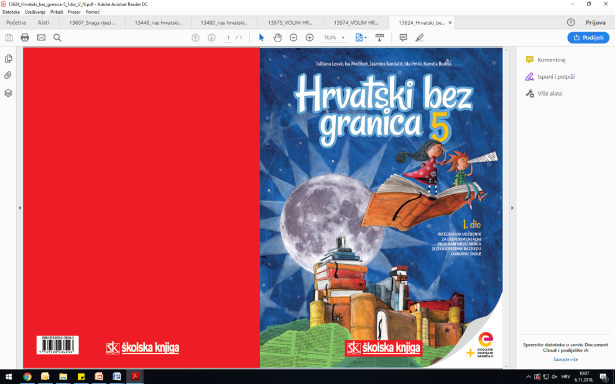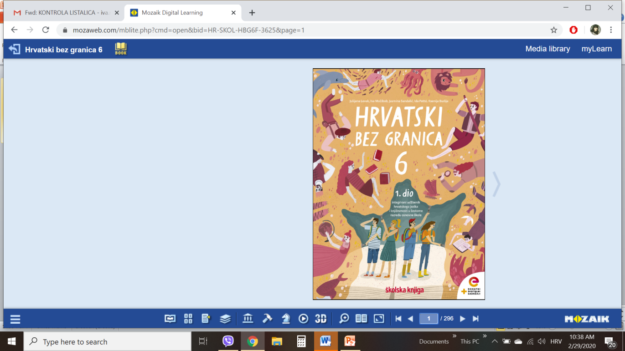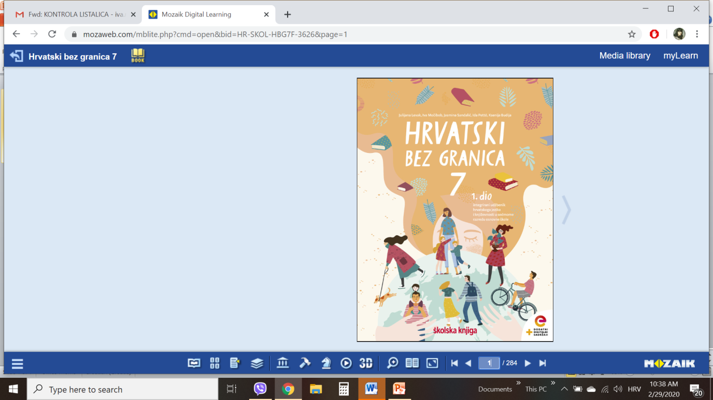

VRIJEME OSTVARIVANJA: _______________________________
BROJ SATI NASTAVE: 1 sat

Dragi učeniče / draga učenice, na satu koji slijedi:
- izdvojit ćeš motive i pomoću motiva oblikovati temu pjesme
- objasnit ćeš svoj doživljaj pjesničkih slika izrečenih prenesenim značenjem
- objasnit ćeš razliku između slobodnoga i vezanog stiha
- izreći ćeš osnovnu misao pjesme.

Pažljivo čitaj upute u zadatcima. Aktivnosti su planirane za 1 nastavni sat. Planiraj vrijeme za svaku pojedinu aktivnost. Obavljene zadatke pošalji svojemu učitelju / svojoj učiteljici na dogovoreno mjesto i u dogovoreno vrijeme.

- SAT – KNJIŽEVNOST I STVARALAŠTVO: Vjekoslav Majer, Romobil
OPIS AKTIVNOSTI
1. aktivnost – razgovor, priprema za susret s književnim tekstom
Otvori 32. stranicu u udžbeniku Hrvatski bez granica 6, 2. dio (https://www.e-sfera.hr/prelistaj-udzbenik/0e286b24-d8b6-4359-9b9b-ad79bdbd78b1). Da imaš priliku daleko otputovati, kamo bi volio/voljela otići? Koje bi zemlje i narode posjetio/posjetila? Kako bi najradije putovao/putovala: kopnom, morem ili zrakom?

2. aktivnost – čitanje pjesme ili slušanje audiozapisa
Pročitaj pjesmu ili uz pomoć poveznice https://www.e-sfera.hr/dodatni-digitalni-sadrzaji/bd43bc69-757b-46a3-9281-7c964860e766/ poslušaj u digitalnome udžbeniku zvučni zapis pjesme Romobil Vjekoslava Majera. Naslov i ime autora zapiši u bilježnicu.

3. aktivnost – provjeravanje razumijevanja slušanoga
Nakon slušanja zvučnoga zapisa / čitanja pjesme usmeno odgovori na pitanja u rubrici Razumijem što čitam, udžbenik, str. 33. Zaigraj igru na poveznici https://wordwall.net/play/484/772/581.

4. aktivnost – prepoznavanje književnih pojmova
U bilježnicu zapiši odgovore na pitanja u rubrici Učim i prepoznajem književne pojmove, udžbenik, str. 33. U igri na poveznici https://wordwall.net/play/484/755/156 pronađi motive iz pjesme Romobil.

5. aktivnost – stvaralački zadatak
Kako ti voliš provoditi slobodno vrijeme na otvorenome? U kojim igrama uživaš? Ukratko napiši.

